T.C.
YAKAKENT KAYMAKAMLIĞI
İlçe Milli Eğitim Müdürlüğü

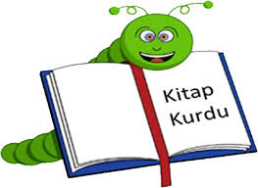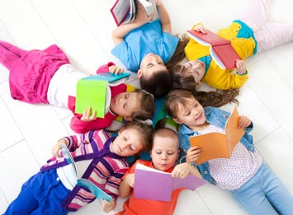
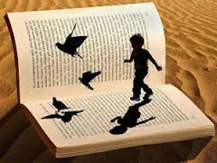

OKUYORUM UFKUM GELİŞİYOR
PROJESİ
HAZIRLAYAN
İlçe Milli Eğitim Müdürlüğü
Yakakent Kaymakamlığı’nın 04.02.2015 tarih ve 1232011 sayılı OLUR yazısı ile yürürlüğe girmiştir.
YAKAKENT
2015

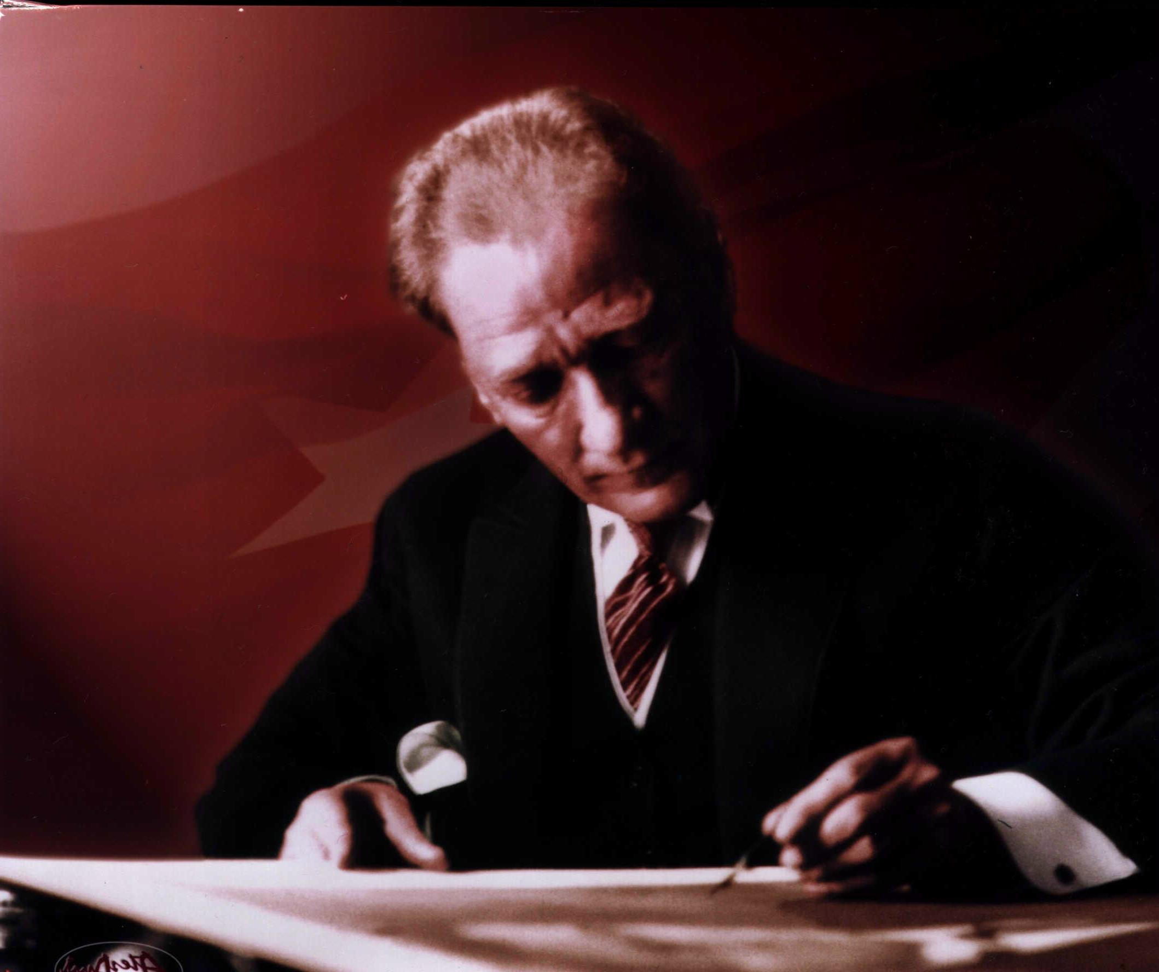

“Ben çocukken fakirdim.
İki kuruş elime geçince bir kuruşunu kitaba verirdim.
Eğer böyle yapmasaydım, bu yaptıklarımın hiçbirini yapamazdım.’’

M. Kemal ATATÜRK

Proje Adı | Okuyorum Ufkum Gelişiyor
Proje Konusu | Öğrencilerde okuma bilincini oluşturmak ve okuma seviyesini artırmak için etkinlikler yapılması.
Projenin Amacı | İlkokul ve Ortaokul çağındaki çocuklara kitap okuma alışkanlığı kazandırarak algılama,muhakeme etme, yorumlama, sentez yapma becerilerini ve dilimizin inceliklerine göre kullanma yeteneklerini geliştirmek.
Projeyi Düzenleyen Kurum | Yakakent İlçe Milli Eğitim Müdürlüğü
Projeyi Düzenleyen Kurum Yetkilisi | Ahmet ÇİÇEK
Proje Kaynak Birimi | İlçe Milli Eğitim Müdürlüğü
Proje Destek Birimi | İlçe MEM  AR-GE Birimi
Proje Uygulama Birimi | Yakakent ilçesindeki ilkokul ve ortaokulu kapsamaktadır.
Kapsam | Yakakent ilçesindeki ilkokullarda 3 ve 4. Sınıfları, ortaokullarda 5 ve 6. Sınıfları kapsamaktadır.
Proje Danışmanı Tel | Fatih GÜL  05432640348
Proje Danışmanı Web/Mail | Fatih GÜL  fatihgul8628@gmail.com
Proje Yürütme Kurulu | Murat ÖĞRETMEN, Gülizar TÜRKMEN,  Emel SONKAYA, Fatih GÜL
Proje Uygulama Tarihi | 05.01.2015-31.05.2015

Giriş, Projenin Gerekçesi, Performans Kriterleri, Projenin Konusu, Amaçlar, Hedefler, Kapsam, İlkeler, Dayanak,

- GİRİŞ
Günümüzde bilgiye ulaşmak için sayısız yol varsa da bunların birçoğu temel bilgi edinme yolu olan okumaya dayanmaktadır. Okuma, bilgi kaynağı olmanın yanı sıra insanın kişiliğine şekil veren, hayal dünyasını geliştiren, farklı deneyimleri öğrenmesine katkı sağlayan bir beceridir. Söz konusu hususlar bireyin meslek seçimine ve başarısına yön vermektedir. Özellikle gelişmiş toplumlarda bireyin mesleki alanda ilerlemesi, üst düzey okuma becerisi sayesinde kazandığı bilgi birikimine paralel düşünülür. Modern çağda okuma düzeyinin, ülkelerin kalkınma seviyeleriyle ilişkilendirilmesi, okuma eyleminin ne derece önemli olduğu gerçeğini göz önüne sermektedir.
Toplumların ilerlemesi sağlam ve güçlü bilgi birikimine sahip bireylerle mümkündür. Bu da ancak etkin bir okuma becerisi ve alışkanlığının kazanılmasıyla gerçekleşir.
Okuma, yalnızca kelimelerin birbirine bağlandığı basit bir eşleştirme işlemi değildir. Çünkü okuma sırasında yalnızca sembolleri görmek değil, bunları anlamak, yorumlamak, karşılaştırmak, akıl yürütmek ve yargıya varmak da gerekmektedir.
Okuma becerisi; kelime bilgisi, okuduğunu anlama ve organize etme becerisi, okuma hızı bileşenlerinden oluşmaktadır. Kelime bilgisi okunan bir metni anlayabilmenin ilk basamağıdır. Zengin bir kelime hazinesi metni anlamayı desteklediği gibi okuma hızını da etkilemektedir. Sürekli ve düzenli bir okumayla birey bir taraftan kelime hazinesini zenginleştirirken diğer taraftan düşünme becerisini geliştirmeye, yazma ve konuşma alanlarında etkin bir kimliğe sahip olmaya başlar. Ayrıca okuma ve buna bağlı olarak ilerleyen konuşma ve yazma becerilerinin geliştirilmesi, bireyin analiz ve sentez yaparak yorumlama ve yargıda bulunma yeteneklerini de geliştirmektedir. Yazılı ve sözlü anlatımlarda, fikirlerin geliştirilme ve ifade edilme sürecinde okumanın önemli bir işlevi vardır. Sahip olunan okuma geçmişi, ifadenin zenginliğini belirlemesi bakımından önemlidir.
2. PROJENİN GEREKÇESİ
- Okuma alışkanlığına sahip öğrenci oranının düşük olması.
- Öğrencilerin kelime dağarcığının az olması.

- PERFORMANS KRİTERLERİ
3 ve 4. Sınıflarda, sınıf öğretmeninin belirleyeceği 10 kitap;
5 ve 6. Sınıflarda Türkçe öğretmeninin belirleyeceği 10 kitap proje süresince öğrencilere okutulacaktır.
Bu belirlemenin öğrencinin ilgisini çekecek kitaplar arsından yapılmasına özen gösterilecektir.

4. PROJENİN KONUSU
Öğrencilerde okuma bilincini oluşturmak ve okuma seviyesini artırmak için etkinlikler yapılması.
5. AMAÇLAR
1-Öğrencilere okumayı sevdirerek onlara kitap okuma alışkanlığı kazandırmak.
2-İlkokul ve Ortaokul çağındaki çocuklara kitap okuma alışkanlığı kazandırarak algılama, muhakeme etme, yorumlama, sentez yapma becerilerini ve dilimizi inceliklerine göre kullanma yeteneklerini geliştirmek.
6. HEDEFLER
1-Öğrencilere okumayı sevdirmek.
2-Okuma alışkanlığı kazandırmak.
3-Öğrencilerin yorumlama yeteneğini geliştirmek.
4-Güzel konuşmayı sağlama.
5-Öğrencilerin topluluk karşısında kendini ifade etmesini sağlamak.
6-Sevdikleri kitap türünü belirlemesini sağlamak.
7-Kelime dağarcığını geliştirmek.
8-Okudukları kitabın analizini yapabilmelerini sağlamak.
- KAPSAM
Bu proje ilçemizdeki ilkokullarda 3-4. sınıflar ve ortaokullarda 5-6. sınıfları kapsamaktadır.
- KAYNAK
Yakakent İlçe Milli Eğitim Müdürlüğü.
- DAYANAK
İlköğretim ve Ortaöğretim Kurumları Sosyal Etkinlikler Yönetmeliği
Yakakent Kaymakamlığı’nın 04.02.2015 tarih ve 1232011 sayılı olur yazısı.

İKİNCİ BÖLÜM
Uygulama, Uygulama Süreci ve Aşamaları, Değerlendirme, Uygulama Takvimi, Maliyet, Yürürlük, Yürütme

- UYGULAMA
a.Sorumlular ve işbirlikleri:
Yakakent İlçe Milli Eğitim Müdürlüğü, İlçe Milli Eğitime bağlı İlkokul ve Ortaokul Müdürlüklerinin, bir Sınıf ve bir Türkçe Öğretmeni bünyesinde görevli kurul, bölüm ve birimlerin sorumlulukları aşağıda açıklanmıştır.
b.Proje Yürütme Kurulu: Proje Yürütme Kurulu, aşağıda isimleri ve görev yerleri yazılı kişilerden oluşur ve proje, proje koordinatörü başkanlığında yürütülür. Proje yürütme kurulu gereken zamanlarda toplanır.
Murat ÖĞRETMEN | İlçe MEM Şube Müdürü
Gülizar TÜRKMEN | Sınıf Öğretmeni
Emel SONKAYA | Türkçe Öğretmeni
Fatih GÜL | ARGE Sorumlusu

Proje Yürütme Kurulunu Görevleri:

Proje Denetleme Kurulu
Murat ÖĞRETMEN | İlçe MEM Şube Müdürü
Fatih GÜL | ARGE Sorumlusu

- UYGULAMA SÜRECİ VE AŞAMALARI
Proje 05.01.2015 tarihinde başlayıp, 31.05.2015 tarihinde sona erecektir. Projenin okullarda uygulanmasında Sınıf Öğretmenleri ve Türkçe Öğretmenleri sorumluluğunda yürütülecektir.
İlçe Milli Eğitim Müdürlüğü tarafından projeyle ilgili afişler hazırlanarak okullara dağıtılacak, okul Müdürlükleri bu afişleri öğrencilerin rahatlıkla görebilecekleri bir yere asacaklardır.
Belirlenen tarihlerde proje çerçevesi, her öğretmen kendi sınıfında yapmış olduğu çalışmalarla ilgili her ay rapor hazırlayarak İlçe Milli Eğitim Müdürlüğüne göndereceklerdir.
Her okul Müdürlüğü projede başarı gösteren 3 öğrenciyi ödüllendirecektir.

- DEĞERLENDİRME
Proje kapsamındaki okullar her ayın sonunda İlçe Milli Eğitim Müdürlüğü’ne yaptıkları faaliyetlerle ilgili rapor göndereceklerdir. İlk rapor Şubat ayı sonunda gönderilecektir.

- UYGULAMA TAKVİMİ
Yukarıda belirtilen eylem planındaki tarihler doğrultusunda uygulanacaktır.

- MALİYET
Okulların kaynaklarından karşılanacaktır.

- YÜRÜRLÜK
Bu proje TC Yakakent Kaymakamlığının onayladığı tarihte yürürlüğe girer.

- YÜRÜTME

Bu yönergenin hükümleri “Proje Yürütme Kurulu” tarafından yürütülür.

